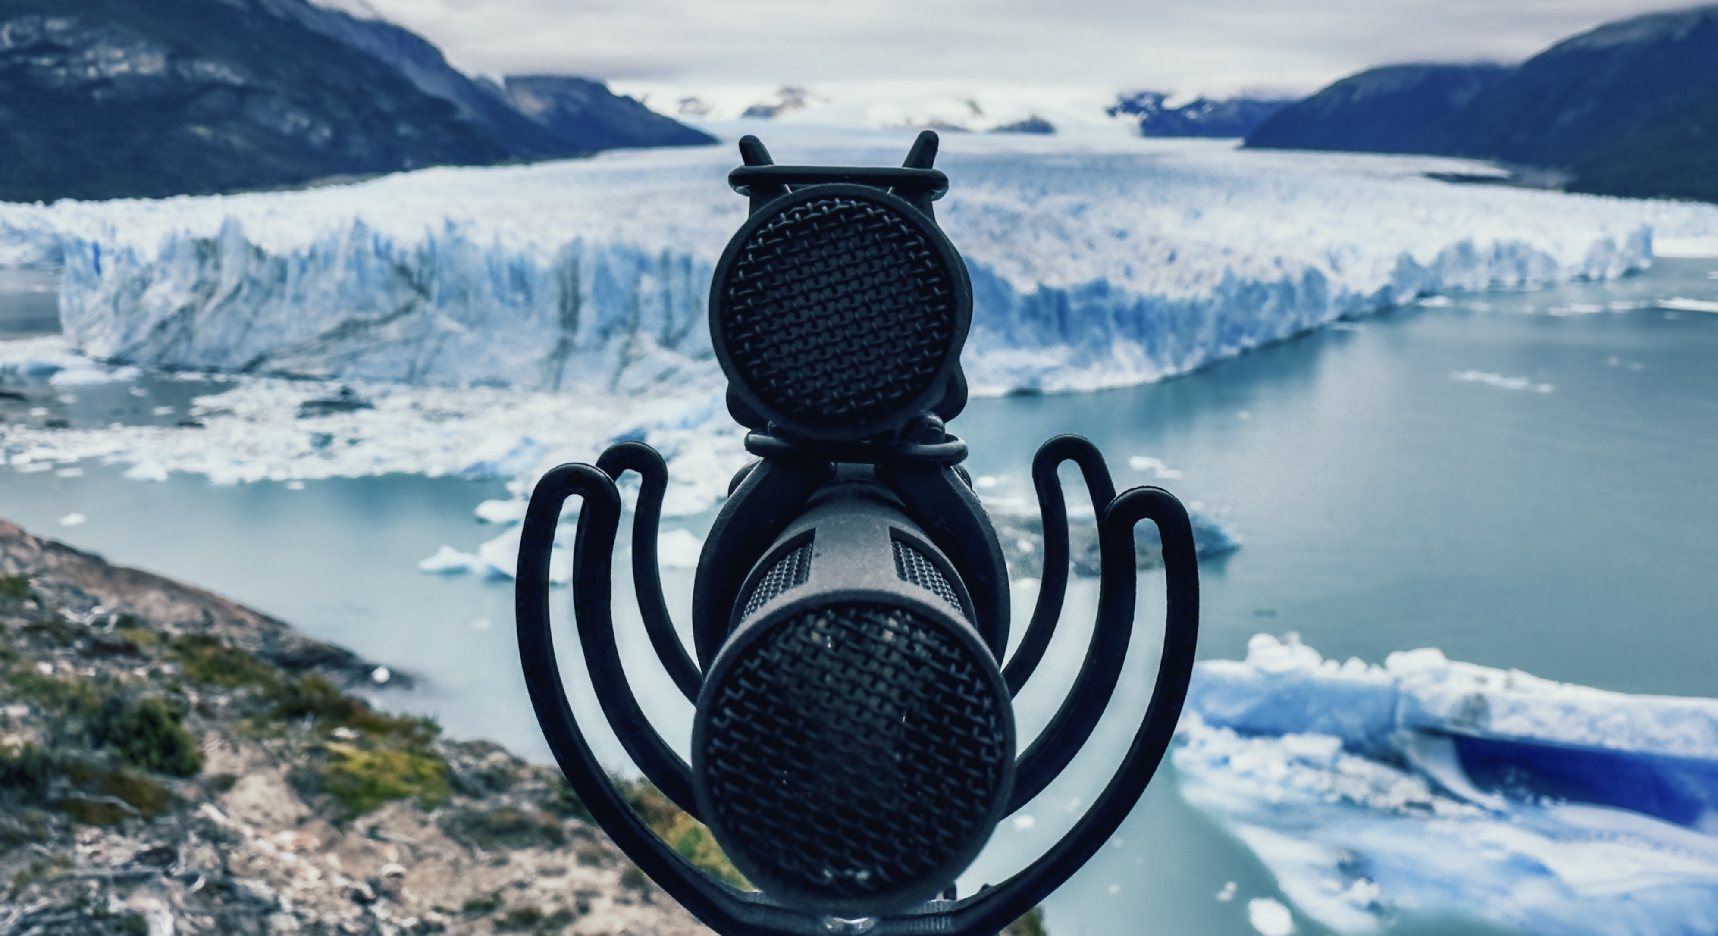

Kristalhelder geluid opnemen op de meest uitdagende locaties
Een panel van doorgewinterde field recordists zal zijn geluidsopname-avonturen delen met de aanwezigen op Sennheisers RF-condensatormicrofoonseminarie

Amsterdam, 7 mei 2024 – Op 14 mei zullen enkele van de beste field recordists ter wereld je meenemen op een virtuele ontdekkingsreis langs de meest verbazingwekkende plekken die je kunt opzoeken om natuurgeluiden op te nemen. Een van de panelleden zal bovendien zorgen voor een al even fascinerend opnameperspectief voor orkest. Het Sennheiser-seminarie ‘Expertenrondetafel – MKH 8030’ biedt je inzichten in de beste opnametips en -tricks van de panelleden, en werpt een nieuw licht op een wel heel speciaal microfoontype: Sennheisers MKH-reeks van RF-condensatormicrofoons, waaronder de nieuwe MKH 8030. Deze maken indruk met hun opnames in fijne resolutie, en hun robuustheid die elk klimaat weerstaat. Registreren voor dit fascinerende panel kan hier. Dit virtuele, interactieve event vindt plaats op 14 mei van 6 pm tot 7 pm Londense tijd (5-6 pm GMT) en biedt voldoende ruimte voor al je vragen.

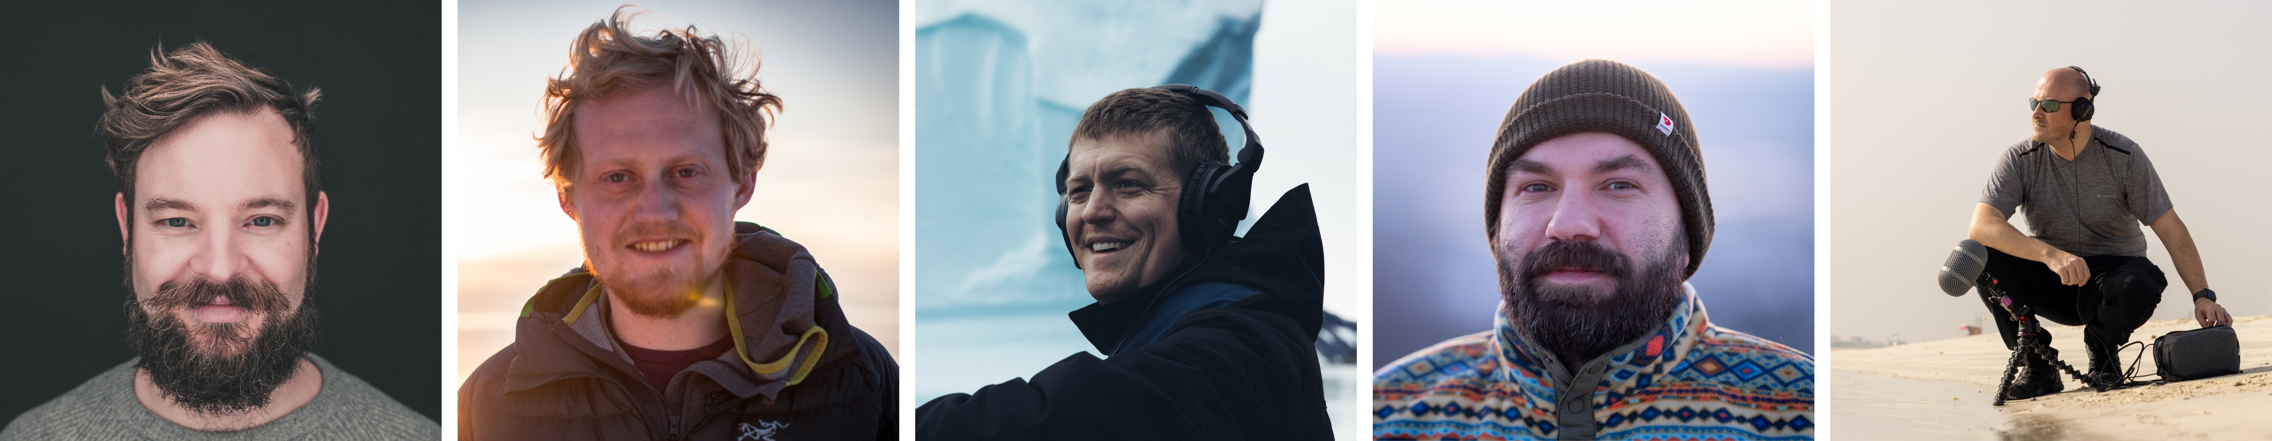
De panelleden (vlnr): Henrik Oppermann, Tom Martienssen, Thomas Beverly, George Vlad en Simon Charles

Van de orkestbak tot het regenwoud – meer over de panelleden
Gastheer is Tim Moore, Sennheiser Relationship Management, en het expertenpanel zal verder bestaan uit:

Henrik Oppermann, M.Mus., is een specialist in 3D immersieve audio met meer dan 15 jaar ervaring in het creëren van soundscapes voor speelfilms, commercials en immersieve installaties. Als stichter van ‘Schallgeber’ effent Henrik sinds 2011 het pad voor immersieve audio, door innovatie te stimuleren en standaarden voor de sector vast te leggen. Hij leverde pionierswerk in functies als voormalig Head of Sound for AMBEO bij Sennheiser en momenteel als Artistic Partner for Immersive Experiences bij het Mahler Chamber Orchestra. Henriks brede portfolio omvat bijdragen aan honderden VR-projecten, waarin hij 3D-audio opnam in uiteenlopende en veeleisende omgevingen over de hele wereld. Als innovator binnen dit domein ontwikkelt hij hard- en software voor VR-audiosamenwerkingen, en verlegt hij voortdurend de grenzen om immersieve geluidservaringen te verbeteren.

Tom Martienssen viel als regisseur en cineast al in de prijzen bij de Emmy’s. Hij filmde in meer dan 50 landen, van Afghanistan tot Bolivia en van Nieuw-Zeeland tot Patagonië. Zijn passie voor storytelling begon toen hij met het Medical Emergency Response Team in Afghanistan werkte. Zijn schrijfwerk uit die tijd leidde tot een carrière als BBC World Affairs Unit-journalist. In zijn tijd bij de BBC versloeg én overleefde Tom de aardbeving in Nepal in 2015, en werkte hij undercover in het Midden-Oosten om verslag uit te brengen over ISIS. Toms passie voor diepgravende journalistiek maakte de stap naar documentaires niet meer dan logisch.

Thomas Rex Beverly’s meer dan 90 bibliotheken met natuurgeluiden werden uitvoerig gebruikt in de wereld van de televisie, games, apps, museumtentoonstellingen en filmproducties van hoog niveau zoals CODA, The Last of Us, Jack Ryan, Star Trek: Picard, Yellowstone en Frozen II. Als recordist en componist van natuurgeluiden met meer dan tien jaar ervaring verkent Beverly onze evoluerende planeet via geluid. Via zijn field recordings, muziek en geluidskunst inspireert hij de luisteraar, en hoopt hij om de kostbare natuurlandschappen en hun adembenemende soundscapes te bewaren voor de toekomstige generaties.

George Vlad is een sound recordist en expeditieleider met meer dan 15 jaar ervaring in opnames van natuur- en wildgeluiden. Hij werkte aan tal van projecten waaronder Dune Part 2, Mufasa, the Lion King en Horizon Forbidden West. George reist regelmatig naar de meest afgelegen uithoeken van de wereld zodat hij de laatste onontgonnen stukken die nog resten op aarde kan vastleggen.

Simon Charles is een hooggekwalificeerde geluidsspecialist voor film, televisie, documentaires, commercials en bedrijfsproducties die op elke locatie een uitzonderlijke geluidskwaliteit levert, of het nu in een studio of in een uitdagende buitenomgeving is. Met zijn vooraanstaande kennis van digitale opnametechnieken, microfoonpositionering, signaalflow en audio-troubleshooting garandeert Simon dat hij in elke situatie de best mogelijke audio opneemt.

“Expertenrondetafel – MKH 8030” op 14 mei, 6-7 pm Londense tijd (5-6 pm GMT): registreer je hier.
Voor je socialmediakanalen:
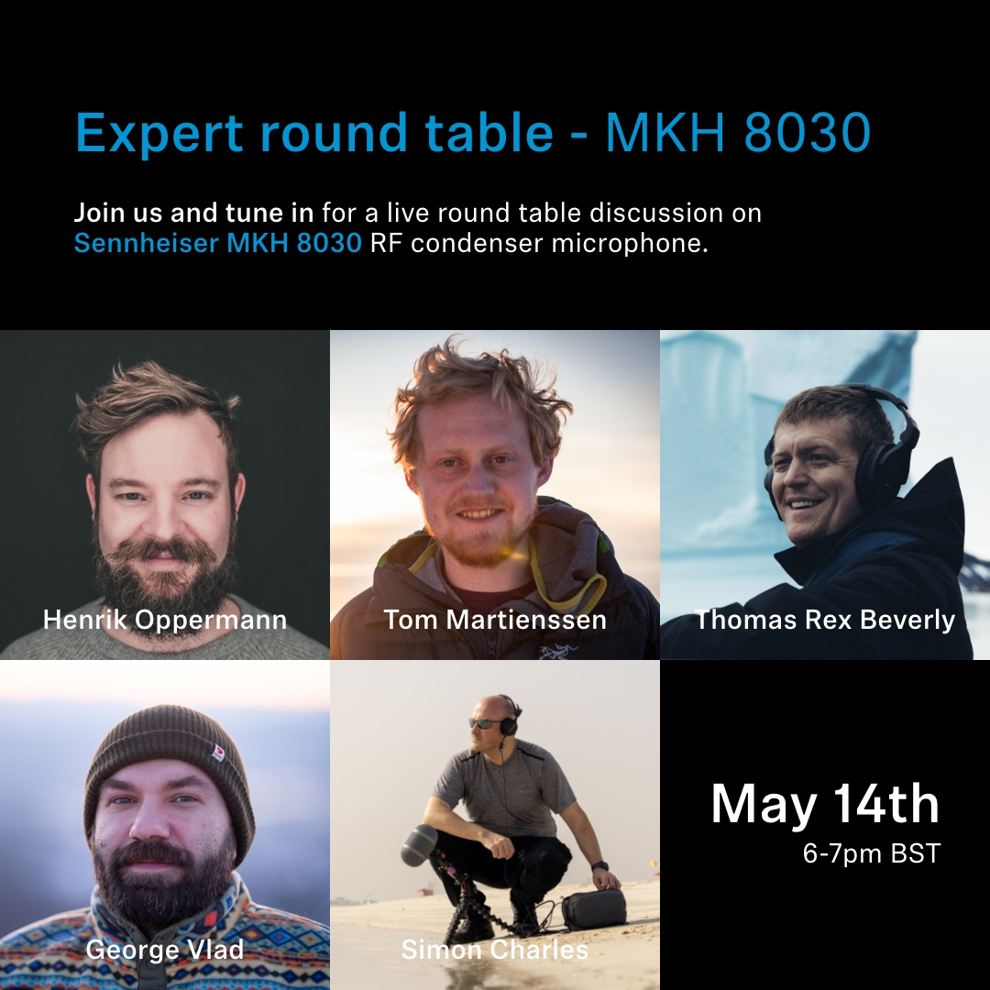 | 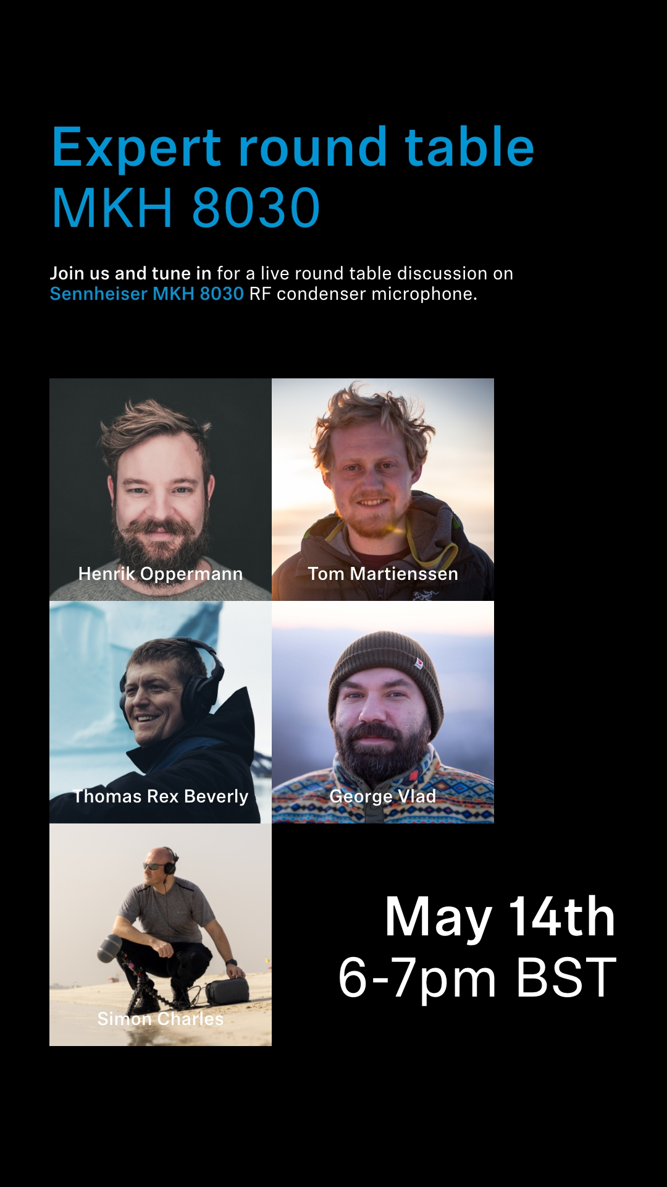

Alle beelden uit dit mediabericht kunnen hier gedownload worden.

